多能源仿真实验台操作手册
版本日期 2026年10月17日
本手册供项目成员演示、调参和核对实验结果使用。按以下步骤可完成一次主体实验或储能对照，并下载可追溯的结果。当前实验使用合成配置，全国历史校准与2030/2060预测尚未完成。

1 打开实验台
1. 在本机浏览器输入 http://127.0.0.1:8501。若打不开，按第7节启动服务。
2. 在左侧“研究工作区”选择主体反馈实验、连续储能实验或官方数据与进度。
3. 首次进入实验页会自动运行默认配置；修改参数后，点击对应的运行按钮。
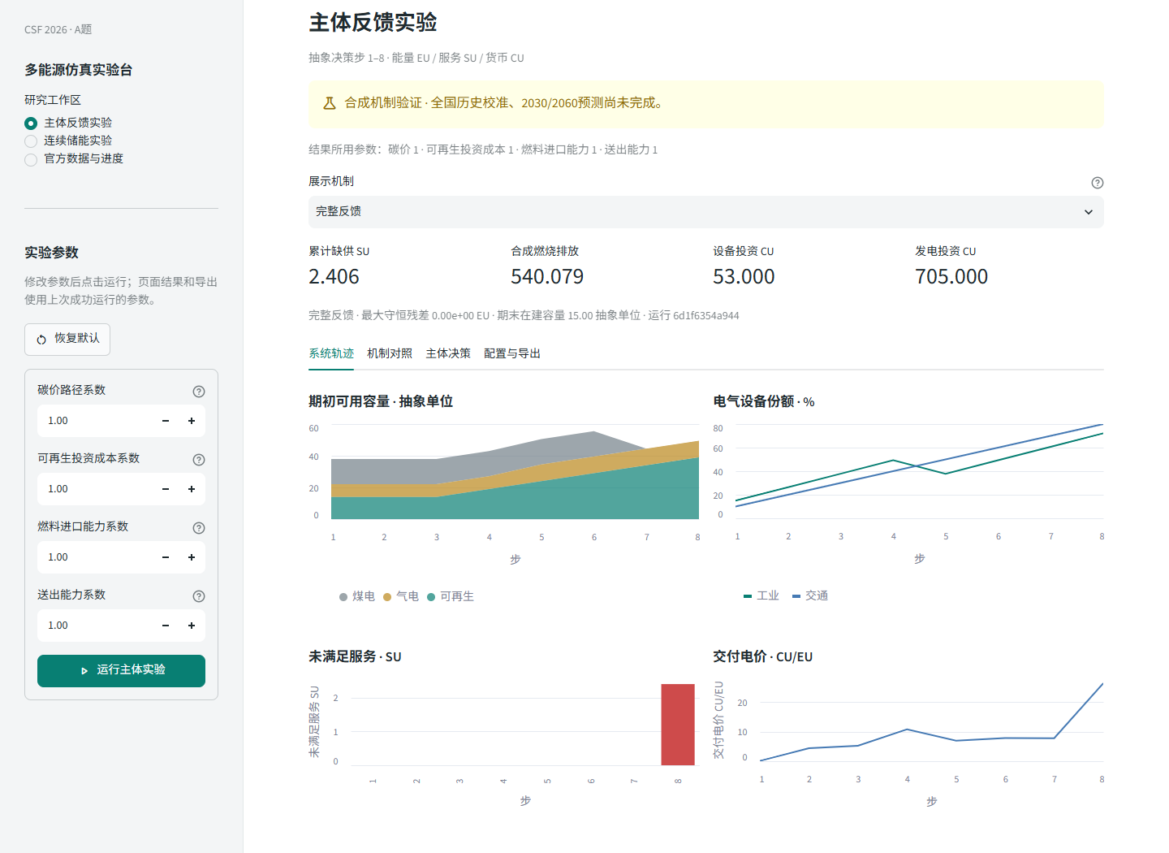
图1 主体实验首页。左侧设置参数，右侧核对结果所用参数、展示机制和图表。
阅读结果时，先核对黄色提示和“结果所用参数”。EU、SU、CU分别是抽象能量、服务和货币单位；主体步号1至8不对应实际年份。

2 运行主体反馈实验
1. 选择“主体反馈实验”，点击“恢复默认”取得基线。该按钮会立即按默认参数重新计算。
2. 每次先改一个参数，再点击“运行主体实验”。等计算完成，核对“结果所用参数”。
3. 在页面上方的“展示机制”选择机制。顶部四个指标、系统轨迹和主体决策会同步切换。
4. 在“机制对照”比较三组机制；在“主体决策”选择决策步及主体，查看实际决策日志。
5. 到“配置与导出”下载本次实验；之后再改下一个参数，方便比较前后差异。

主体参数
参数 | 默认 | 可输入范围 | 对合成配置的作用
碳价路径系数 | 1 | 0至3 | 乘整条碳价路径；0关闭碳价
可再生投资成本系数 | 1 | 0.25至2.5 | 乘可再生发电单位投资成本
燃料进口能力系数 | 1 | 0至1.5 | 乘各燃料进口上限；0关闭进口
送出能力系数 | 1 | 0.1至1.5 | 乘发电侧送出上限

系数1表示沿用原始合成配置。输入范围是程序的实验边界，不表示现实政策的合理范围。把鼠标移至参数旁的问号，可查看简要说明。

三种机制
机制 | 用途
完整反馈 | 查看设备替代和发电投资同时启用的轨迹
冻结设备替代 | 关闭设备替代机制，观察服务、电价及投资变化
冻结发电投资 | 关闭新增发电投资机制，观察容量及缺供变化

切换“展示机制”只选择本次已计算的结果，不改变参数。三组机制对照用于检查机制贡献，不能充当赛题要求的全国基准及正式情景。

建议先做的练习
恢复默认，记录完整反馈下的累计缺供；将碳价路径系数改为0并运行，再比较缺供、排放和投资。默认累计缺供约为2.406 SU；碳价系数为0时约为20.866 SU。这仅是当前合成配置的程序结果，不能据此推断现实因果关系。

3 运行连续储能对照
1. 选择“连续储能实验”，点击“恢复默认”。
2. 在左侧选择“连续窗口”，设置容量、充放电功率及系数。参数较多时，向下滚动左侧栏。
3. 点击侧栏底部“运行储能对照”，核对页面窗口名称和“结果所用参数”。
4. 在“运行轨迹”查看各时段发电量、连续储能电量及窗口时序；在“储能对照”比较有无储能。
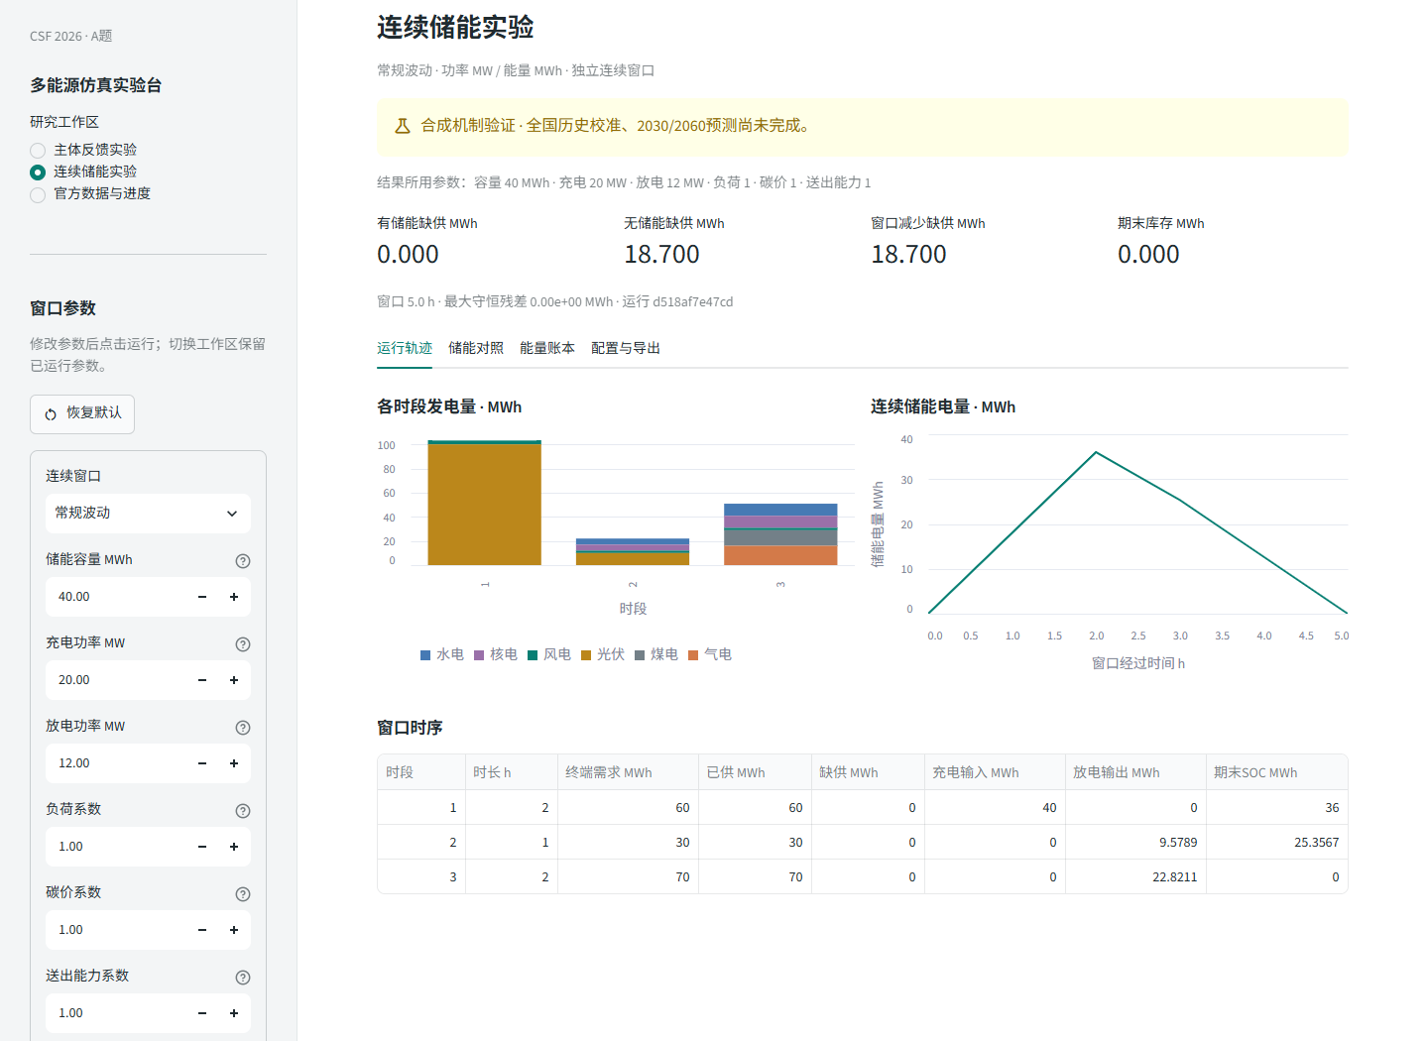
图2 常规波动窗口。SOC曲线显示库存的连续变化，窗口时序显示各时段充放电及缺供。
各窗口均用默认数值参数运行时，应看到以下累计缺供。切换窗口后须点击运行。
连续窗口 | 有储能缺供 MWh | 无储能缺供 MWh
常规波动 | 0.000 | 18.700
持续低风光 | 58.950 | 58.950
送出受限 | 70.800 | 70.800

4 设置储能参数并理解结果
参数 | 默认 | 可输入范围 | 含义
储能容量 MWh | 40 | 0至120 | 最大可存电量
充电功率 MW | 20 | 0至40 | 充电输入功率上限
放电功率 MW | 12 | 0至40 | 放电输出功率上限
负荷系数 | 1 | 0.5至1.5 | 乘各时段需求功率
碳价系数 | 1 | 0至3 | 乘窗口合成碳价
送出能力系数 | 1 | 0.1至1.5 | 乘发电侧送出功率上限

MW表示功率，MWh表示能量。页面SOC以MWh给出，是库存电量，不是百分数。各窗口期初电量均为0 MWh；容量大不代表一开始有电可用。

核对储能是否发挥作用
先运行常规波动默认窗口，再把容量改为0并运行。有储能和无储能的逐时段结果应一致，两者缺供均约18.700 MWh。完成练习后点击“恢复默认”。
在持续低风光和送出受限两个预置窗口中，默认储能未减少缺供。应结合可充电余量、初始库存及送出瓶颈解释结果，不能只增加容量后预设一定改善。

检查能量账本
打开“能量账本”，按时段核对发电量、期初与期末库存、已供电量、网损及充放电损耗。页面使用以下收支关系：
电力发电量 + 期初库存 = 已供电量 + 网损 + 充放电损耗 + 期末库存。
“电力守恒残差”应接近0；微小浮点误差不代表真实能量损失。热电转换损失在燃料接口另计，不能再次加到同一电力平衡式中。需要追踪细节时，展开“逐时段原始日志”。

解释成本和风险
运行变动成本不含资本成本、固定成本及缺供损失；碳支付另列。期末库存按实际值保留，不强制清零。窗口缺供和受影响小时仅对应所选合成窗口，不能外推全年停电概率。
主体反馈和连续储能目前分别计算，年度投资结果不会自动成为储能窗口的输入。

5 核对官方数据与目标进度
1. 选择“官方数据与进度”，点击“重新核对”，阅读本次校验结果及检查时间。
2. 在“观测目录”查看年份、来源及准入状态。表格可在自身区域内滚动，长表格可横向查看。
3. 在“来源与范围”选择数据集，核对完整文件路径、用途限制和原始数值；点击“官方来源”打开登记的发布页面。
4. 展开“口径、单位与证据”，查看范围、脚注说明、文件校验值和证据位置。
5. 打开“目标进度”，查看工作流阶段及验收条件。
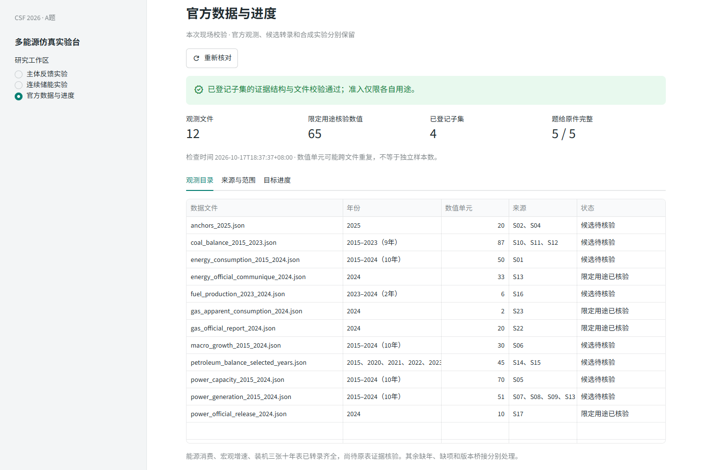
图3 数据目录与现场检查。已核验表示在明确用途内通过当前证据检查。
本版页面应显示12个观测文件、65个限定用途核验数值、4个已登记子集及5/5份完整题给原件。数值单元可能跨文件重复，不等于独立样本数。
绿色提示不代表全国历史数据或模型全部验收通过。候选待核验数据不能直接作为正式输入；出现红色证据错误时，应先核对原件、证据和审查记录。不要通过修改哈希来消除提示。

6 下载和留存实验
1. 完成实验后打开“配置与导出”，核对运行标识、时间及页面显示的参数。
2. 点击“下载本次实验”，将JSON保存到浏览器下载目录或自己指定的位置。
3. 建议按研究目的建立本地结果目录，并记录比较的参数、机制和运行标识。
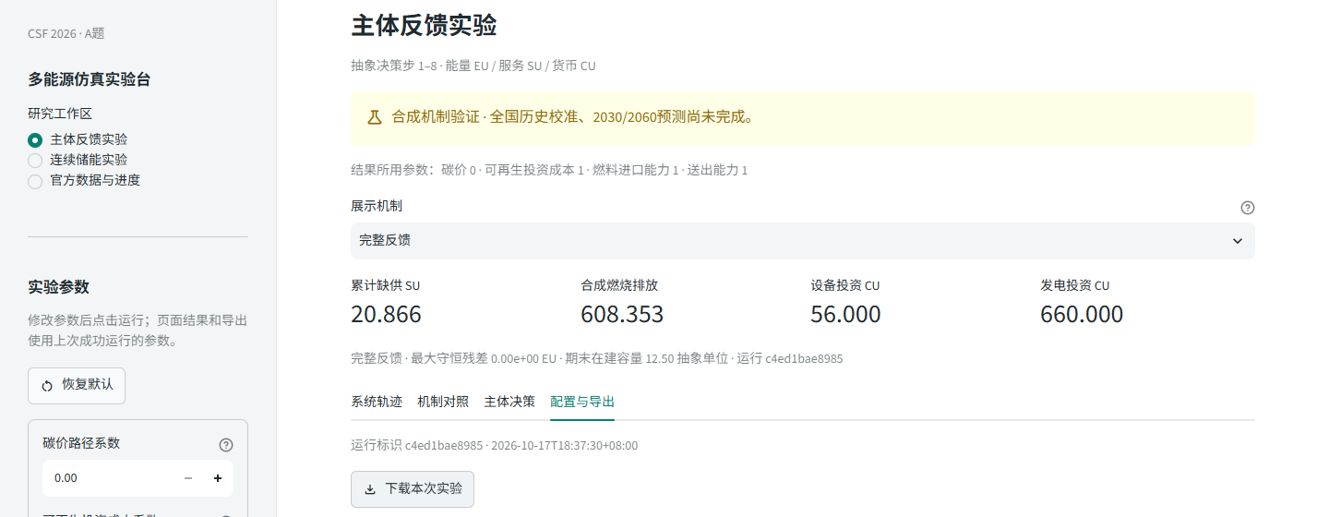
图4 碳价路径系数为0的导出示例。下载的是本次已成功运行的全部机制结果。
JSON字段 | 用途
parameters 与 configuration | 调参值及实际使用的完整配置
cases 与 summaries | 全部对照轨迹、决策日志与摘要
run_id 与 created_at | 稳定运行标识及本次生成时间
configuration_sha256 与 implementation_sha256 | 核对配置和计算代码版本

浏览器会话用于临时查看，刷新、断开或重启后可能丢失；请及时下载。页面不自动覆盖标准结果目录，也不改写官方观测或数据准入状态。当前界面不支持上传JSON恢复会话，复算接口见docs/12_workbench.md。

7 启动服务和排查常见问题

本机启动和停止
在PowerShell进入项目目录，运行以下命令。服务运行期间保留该终端；停止时按Ctrl+C。
Set-Location -LiteralPath 'D:\CSF2026\A题'
.\run_workbench.ps1
若默认端口被其他程序使用，可另选端口，并使用对应地址打开。
.\run_workbench.ps1 -Port 8502
对应地址为 http://127.0.0.1:8502。安装环境和依赖的详细说明见docs/12_workbench.md。代码修改后应重启服务；当前配置关闭了自动文件监听。

常见问题
现象 | 处理办法
网址打不开或显示连接失败 | 确认服务终端仍在运行，核对127.0.0.1和端口；查看终端报错
改参数后结果没有变化 | 点击对应运行按钮，再核对“结果所用参数”
找不到储能运行按钮 | 在左侧参数栏内向下滚动
本次运行未生成结果 | 阅读错误信息，检查配置和文件；可点击恢复默认重试
下载后找不到文件 | 查看浏览器下载记录及下载目录
官方来源页面打不开 | 检查网络；本地目录仍可查看登记数据和证据范围
候选数据为何不能正式使用 | 尚缺原表、脚注、范围或版本核验；按研究工作流完成实质复核

手机和较窄窗口
窄屏默认收起左侧栏。点击左上角展开按钮，选择工作区或修改参数，再收起侧栏阅读结果。指标和图表会纵向排列，宽表格需要在表格内横向滚动。
地址127.0.0.1只指当前设备；本机浏览器可用不代表实体手机可直接访问。此版按本机研究工具运行，未配置局域网或公网部署。

实验完成前的检查
核对结果所用参数和展示机制，下载需要留存的JSON，再记录实验目的及观察。向他人展示时保留“合成机制验证”的说明；正式研究仍需完成历史校准、全国情景和相应科学验收。

